Практическая работа № 22
Тема: «Проектирование однотабличной базы данных и создание БД на компьютере»
Ход работы
- Создание файла базы данных:
  - Запустите приложение MS ACCESS.
  - Выполните команду Меню Office → Создать /.
  - В окне Новая база данных :
- Выберите размещение базы данных «Рабочий стол».
- Задайте имя базы данных (имя файла) Ваша_фамилия.mdb.
  - Нажмите кнопку Создать.
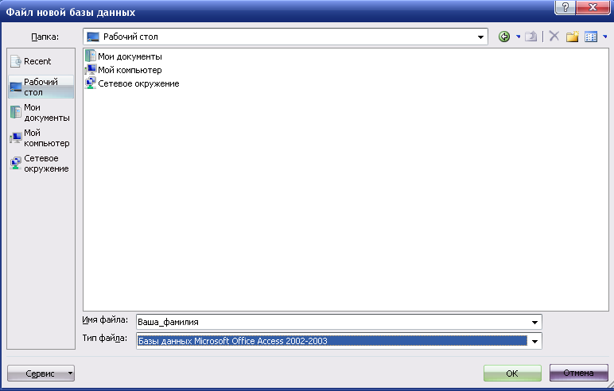

- Создание таблицы базы данных:
  - Закройте вкладку «Таблица1».
  - Откройте меню «Создание» и нажмите кнопку «Конструктор таблиц».
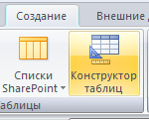

  - В открывшемся окне «Таблица 1» определите поля таблицы в соответствии с таблицей
Имя поля | Тип данных | Размер поля
Код преподавателя | Счетчик
Фамилия | Текстовый | 15
Имя | Текстовый | 15
Отчество | Текстовый | 15
Дата рождения | Дата/время | Краткий
Должность | Текстовый | 9
Дисциплина | Текстовый | 11
Телефон | Текстовый | 12
Зарплата | Денежный
  - Установите самостоятельно ключевое поле.
  - Введение ограничений на данные, вводимые в поле Должность:
  - сделайте активным поле Должность;
  - в нижней части окна выберите строку параметра Условие на значение;
  - нажмите кнопку для определения условий на значение при помощи построителя выражений;
  - в окне Построитель выражений введите значение Профессор, затем нажмите кнопку Or (эта кнопка выполняет функцию ИЛИ), введите значение Доцент, снова нажмите Or, введите Ассистент и нажмите кнопку ОК; таким образом задается условие, при котором в поле Должность могут вводиться только указанные значения:
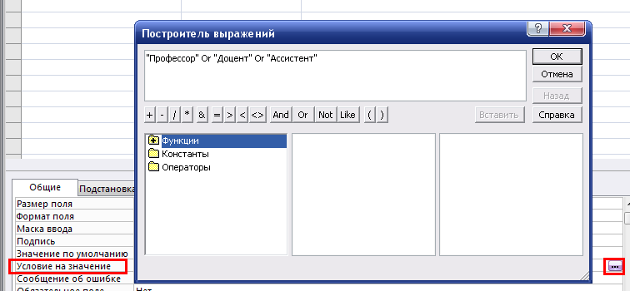
  - В строке Сообщение об ошибке (см. предыдущий рисунок) введите значение "Такой должности нет, правильно введите данные".
  - В строке Значение по умолчанию введите значение Доцент.
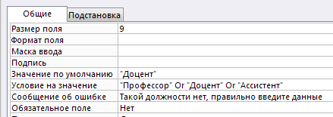
  - Установка маски ввода для поля Телефон:
  - сделайте активным поле Телефон;
  - в нижней части окна выберите строку параметра Маска ввода;
  - в нижней части окна нажмите кнопку Список;
  - заполните все поля по образцу и нажмите Закрыть:
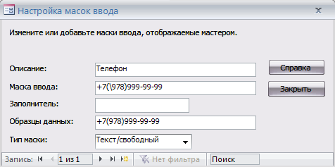
  - выберите в списке масок созданный шаблон и нажмите «Готово».
  - Завершите работу с Конструктором и подтвердите сохранение таблицы под именем Преподаватели.

- Заполнение таблицы:
  - Заполните таблицу данными, как показано на рисунке ниже:
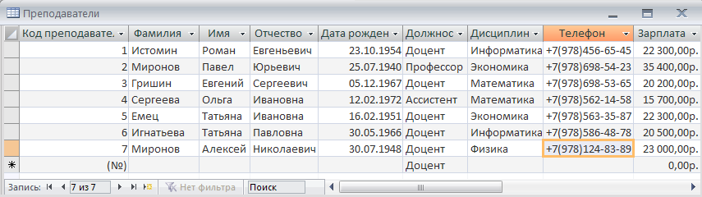
  - Изменение ширины каждого поля таблицы в соответствии с шириной данных:
  - поместите курсор в любой строке поля Код преподавателя;
  - выполните команду Формат / Ширина столбца;
  - в окне Ширина столбца нажмите кнопку По ширине данных;
  - проделайте вышеуказанные операции со всеми полями таблицы.
  - Сохраните таблицу.

- Позовите учителя для проверки выполненной работы.

